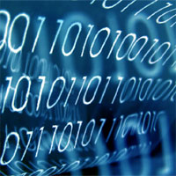
Людина навчилася рахувати за допомогою пальців. Десять пальців на руці були першим інструментом обчислень. Всім нам десяткова система числення знайома ще з дитинства.. Ця система здається нам і найпростішою, і найзручнішою.
Перші електронні обчислювальні машини користувалися все десятьма «пальцями» – десятьма тригерами. Але для них було потрібно стільки дорогого обладнання, що конструктори стали шукати способи скорочення числа тригерів.
В основу пошуків інженери і математики поклали двійкову (двопозиційну) природу елементів обчислювальної техніки.
Двійкова система числення не є сучасницею електронних машин – вона значно старіша. Двійковим численням люди цікавляться давно. Відомий вчений Лейбніц вважав двійкову систему простою, зручною і красивою. Справжнього поширення двійкова система числення набула лише в 1931 році. Ця система, як і десяткова, підпорядкована суворим законам.
З появою персональних комп’ютерів двійкова система числення повноправно увійшла в життя суспільства, ми використовуємо її щодня, працюючи за комп’ютером чи дивлячись цифрове телебачення.

Двійкова система числення – це один із найважливіших винаходів людства.

